АДМИНИСТРАЦИЯ
ЗАКРЫТОГО АДМИНИСТРАТИВНО –
ТЕРРИТОРИАЛЬНОГО ОБРАЗОВАНИЯ
ГОРОДА ЗЕЛЕНОГОРСКА
КРАСНОЯРСКОГО КРАЯ

Р А С П О Р Я Ж Е Н И Е
29.09.2021 | г. Зеленогорск | № | 1476-р

Об определении границ
прилегающей территории
к многоквартирному дому № 1
по ул. Энергетиков

На основании Федерального закона от 06.10.2003 № 131-ФЗ «Об общих принципах организации местного самоуправления в Российской Федерации», закона Красноярского края от 23.05.2019 № 7-2784 «О порядке определения границ прилегающих территории в Красноярском крае», решения Совета депутатов ЗАТО г. Зеленогорска от 23.09.2021 № 31-130р «Об утверждении Правил благоустройства города Зеленогорска», в целях установления границ прилегающих территорий к зданиям, строениям, сооружениям, земельным участкам, руководствуясь Уставом города Зеленогорска,

- Определить границы прилегающей территории многоквартирного дома по адресу: Российская Федерация, Красноярский край, городской округ город Зеленогорск, г. Зеленогорск, ул. Энергетиков, дом 1 согласно описанию границ прилегающей территории в приложении к настоящему распоряжению.
2. Настоящее распоряжение вступает в силу в день его подписания и подлежит опубликованию в газете «Панорама».
3. Контроль за выполнением настоящего распоряжения возложить на первого заместителя Главы ЗАТО г. Зеленогорска по жилищно-коммунальному хозяйству, архитектуре и градостроительству.

Глава ЗАТО г. Зеленогорска M.В. Сперанский

Приложение

к распоряжению Администрации

ЗАТО г. Зеленогорска

от 29.09.2021 № 1476-р

Описание
границ прилегающей территории
1. Местоположение прилегающей территории (адресные ориентиры): Российская Федерация, Красноярский край, г. Зеленогорск, ул. Энергетиков, д. 1

2. Наименование и (или) вид, адрес (местоположение), кадастровый номер объекта, по отношению к которому устанавливается прилегающая территория:
Многоквартирный дом по адресу: Российская Федерация, Красноярский край, городской округ город Зеленогорск, г. Зеленогорск, ул. Энергетиков, дом 1 с кадастровым номером 24:59:0303033:150, расположенный на земельном участке с кадастровым номером 24:59:0303033:4006.

3. Площадь прилегающей территории: 13488 (кв. м)

4. Экспликация прилегающей территории, включающая в себя перечень объектов, в том числе элементов благоустройства, с их описанием:

№ п/п | Наименование объекта | Описание объекта | Площадь объекта (кв.м.)
1 | Многоквартирный дом | Территория, занятая многоквартирным домом | 3951
2 | Проезд к дому | Асфальтовая площадка для стоянки автомобилей перед входом в дом | 2824
3 | Пешеходные дорожки | Пешеходные дорожки с твердым покрытием, расположенные на территории земельного участка | 2448
4 | Озеленение территории | Газоны, кустарники | 3817
5 | Детская площадка | Песчано-галечное покрытие, игровое оборудование. | 448

5.Список координат характерных точек границы каждой образуемой в соответствии со схемой границы прилегающей территории.

Обозначение характерных точек границ | Координаты, м (с точностью до двух знаков после запятой)
 | X | Y
1 | 718153.69 | 19780.82
2 | 718146.49 | 19790.67
3 | 718143.82 | 19792.45
4 | 718138.76 | 19796.64
5 | 718134.42 | 19803.22
6 | 718097.75 | 19859.15
7 | 718092.74 | 19865.72
8 | 718070.64 | 19851.36
9 | 718069.63 | 19852.92
10 | 718055.16 | 19843.30
11 | 718058.25 | 19838.65
12 | 718068.14 | 19823.75
13 | 718076.61 | 19810.91
14 | 718061.44 | 19800.91
15 | 717981.15 | 19749.11
16 | 717978.61 | 19746.35
17 | 717978.08 | 19745.14
18 | 717977.15 | 19727.60
19 | 717979.66 | 19713.73
20 | 717982.75 | 19702.83
21 | 718110.35 | 19737.25
22 | 718130.04 | 19738.57
1 | 718153.69 | 19780.82

Графическая часть описания границ прилегающей территории
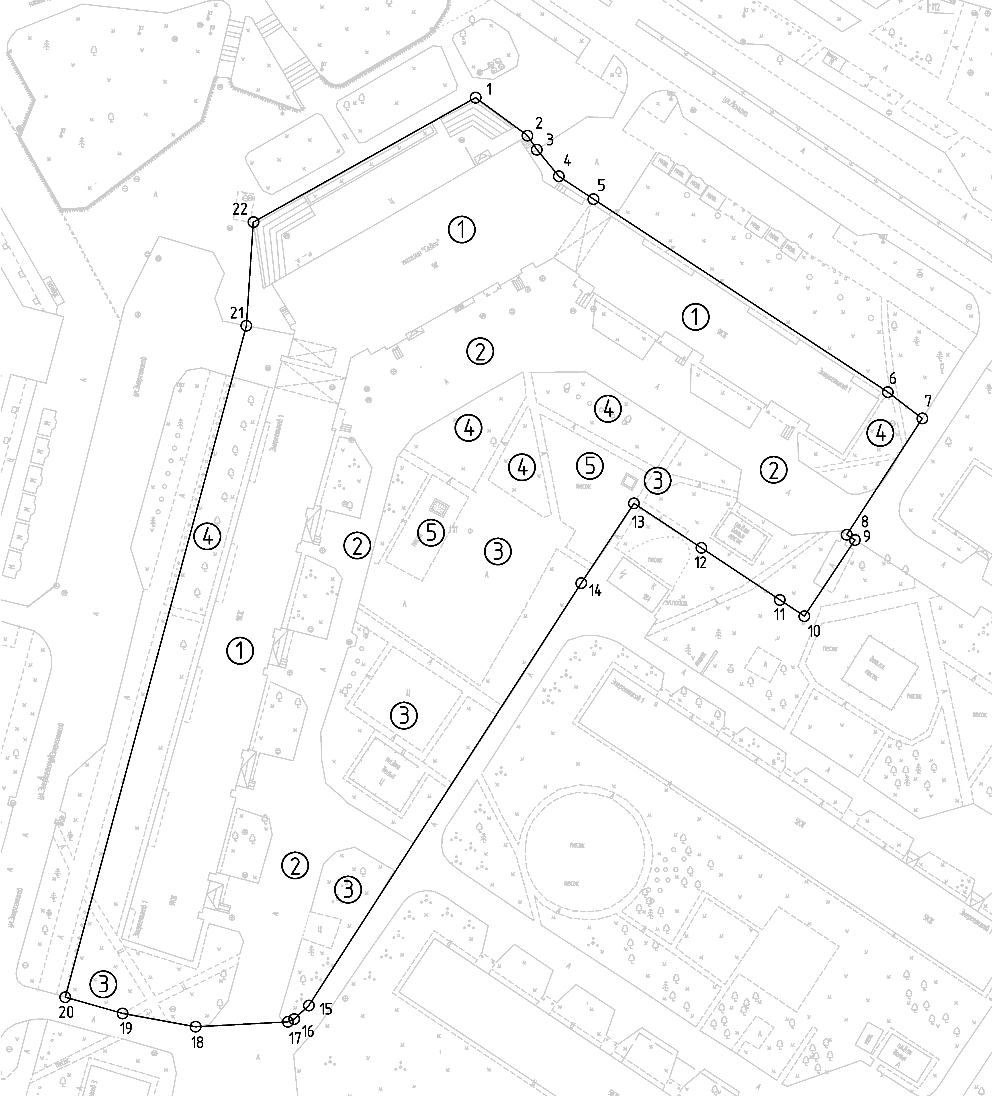
Масштаб 1:1000

Условные обозначения
 | граница прилегающей территории
1 | поворотная точка границ прилегающей территории
24:59:0303027:4006 | кадастровый номер земельного участка (объекта недвижимости), по отношению к которому устанавливается прилегающая территория
24:59:0303033 | кадастровый квартал
_____ __ ____ | граница кадастрового квартала
- - - - - - - | границы объектов, расположенных на прилегающей территории
1 | номер объекта согласно таблицы экспликации

